**Hệ thống mượn đĩa phim của cửa hàng video**

**Client**: Cửa hàng video  
**Developer**: Nhóm 2   
**Author**: Nhóm 2

**Introduction**

Hệ thống mượn đĩa phim cho phép khách hàng mượn đĩa phim nếu có thẻ thành viên. Quản lý cửa hàng video có thể phân loại đĩa phim và in danh sách khách hàng mượn đĩa phim chưa trả.

**Business Context**

Khách hàng: Mượn đĩa phim và trả đĩa phim khi đến hạn

Quản lý: Phân loại đĩa phim và in danh sách khách hàng chưa trả đĩa phim

**Functional Requirements**

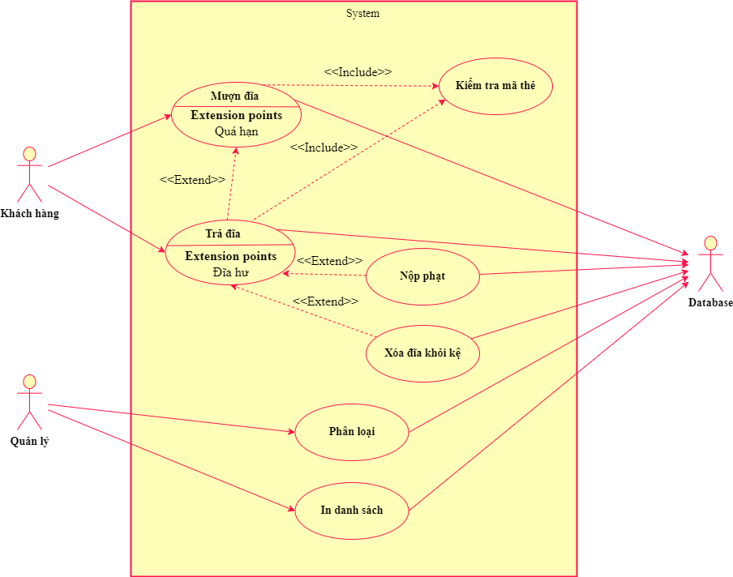

Hệ thống mượn đĩa phim của cửa hàng video có 4 use cases:

**UC1: Mượn đĩa phim**

**Name**: Mượn đĩa phim

**Actor**: Khách hàng, database

**Decription**: Khách hàng dùng thẻ thành viên để mượn video

**Priority**: Medium

**Risk**: High

**Scenarios**:

+Scenario 1: Mượn đĩa phim thành công

+Scenario 2: Mượn đĩa thất bại do nhập sai mã thẻ

+Scenario 3: Mượn đĩa thất bại do quá hạn trả đĩa cũ

**Scenario 1**:

1. Khách hàng: Đăng nhập vào hệ thống
2. Hệ thống: Yêu cầu nhập mã thành viên
3. Khách hàng: Nhập mã thành viên
4. Database: Xác nhận thành công
5. Hệ thống: Hiện ra thông báo mã thẻ đăng nhập đúng và hiện ra menu chức năng
6. Khách hàng: Chọn chức năng mượn đĩa phim
7. Hệ thống: Kiểm tra đĩa có mượn quá hạn hay không
8. Hệ thống: Xác nhận không có đĩa vào quá hạn ( đủ điều kiện cho thuê)
9. Hệ thống : Hiện ra danh sách phim cho thuê
10. Khách hàng: Chọn phim muốn thuê
11. Database: Xác nhận thành công và lưu
12. Hệ thống: Hệ thống hiện ra thông báo mượn đĩa phim thành công
13. Hệ thống: Quay lại menu chức năng

**Scenario 2**:

1>>2>>3

4’. Database: Xác nhận đăng nhập thất bại

5’. Hệ thống: Hiện thông báo đăng nhập không thành công do nhập sai mã thẻ

6’. Hệ thống: Yêu cầu nhập lại

**Scenario 3:**

1>>2>>3>>4>>5>>6>>7

8”. Hệ thống: Xác nhận có đĩa quá hạn chưa trả ( không đủ điều kiện thuê)

9” Hệ thống: Yêu cầu trả lại đĩa và nộp phạt

10”. Hệ thống: Quay trở lại menu chức năng

**UC2: Trả đĩa**

**Name:** Trả đĩa cho hệ thống cửa hàng video

**Actors:** Khách hàng, database

**Description:**Khách hàng trả đĩa phim cho cửa hàng

**Priority:** Medium

**Risk:** Medium **Scenarios:**

+ Scenario 1: Trả đĩa phim thành công

+ Scenario 2: Nhập sai mã thẻ thành viên

+ Scenario 3: Trả đĩa phim thất bại do đĩa phim bị hư

**Scenario 1:**

1. Khách hàng: Nhập mã thẻ thành viên

2. Hệ thống: Xác nhận đăng nhập thành công và hiện menu chức năng

3. Khách hàng: Chọn chức năng trả đĩa

4. Database: Đưa dữ liệu đến hệ thống

5. Hệ thống: Hiển thị danh sách đĩa phim mình đã mượn

6. Khách hàng: Chọn đĩa phim muốn trả và xác nhận trả đĩa

7. Hệ thống: Kiểm tra xem đĩa phim có bị hư không

8. Hệ thống: Nếu đĩa phim không hư thì hiện thông báo trả đĩa thành công

**Scenario 2:**

1>>

2’. Hệ thống: Thông báo đăng nhập thất bại do nhập sai thẻ thành viên

**Scenario 3:**

1>>2>>3>>4>>5>>6>>7

8’’. Hệ thống: Thông báo đĩa phim bị hư

9. Hệ thống: Bỏ đĩa phim đó ra khỏi kệ (Nếu bị hư do lỗi của khách hàng thì sẽ tính phí nộp phạt)

10. Database: Lưu lại dữ liệu

**UC4: Phân loại**

**Name:** Phân loại đĩa phim

**Actors:** Quản lý, Database

**Description:**Quản lý phân loại đĩa phim

**Priority:** Medium

**Risk:** Low **Scenarios:**

+ Scenario 1: Phân loại thành công

**Scenario 1:**

1. Quản lý: Đăng nhập vào hệ thống cửa hàng

2. Hệ thống: Xác nhận đăng nhập thành công và hiện menu chức năng

3. Quản lý: Chọn chức năng phân loại đĩa phim

4. Hệ thống: Hiện ra danh sách các đĩa phim chưa được phân loại

5. Quản lý: Sắp xếp phân loại đĩa phim cho đúng kệ phim và ấn xác nhận

6. Database: Xác nhận thành công và lưu dữ liệu

7. Hệ thống hiện ra thông báo phân loại đĩa phim thành công

8. Hệ thống hiện lại chức năng menu

**UC4: In danh sách**

**Name**: In danh sách

**Actor**: Quản lí, database

**Decription**: In danh sách khách hàng mượn chưa trả đĩa phim tới hạn chưa trả

**Priority**: High

**Risk**: Low

**Scenarios:**

+Scenario 1: In danh sách thành công

**Scenario** **1**:

1. Quản lí: Đăng nhập vào hệ thống của cửa hàng
2. Hệ thông: Thông báo đăng nhập thành công và hiện ra menu chức năng
3. Quản lí: Chọn chức năng in danh sách khách hàng mượn đĩa phim tới hạn chưa trả
4. Database: Xác nhận thành công và lưu
5. Hệ thống: Hiện ra thông báo in danh sách thành công
6. Hệ thống: Quay lại menu chức năng